中职语文对口升学一轮复习测试题：基础知识

语言运用
23.阅读下面的一则新闻，请拟写一个新闻标题，要求不超过16字。(3分)
为积极应对气候变化，中国决定首先在广东、湖北、辽宁、陕西、云南五省和天津、重庆、杭州、厦门、深圳、贵阳、南昌、保定八市正式启动国家低碳省区和低碳城市试点工作。
国家发展改革委18日在京召开会议，要求上述试点地区应加快形成以低碳排放为特征的产业体系和消费模式，努力建设成中国低碳发展的先行区和实验区，在应对气候变化方面发挥示范作用。
发改委副主任解振华表示，低碳试点工作的开展，将能够帮助中国积累在不同地区推动低碳绿色发展的有益经验。
答：________________________________________
24.下图是一则公益平面广告，根据要求答题。（5分）
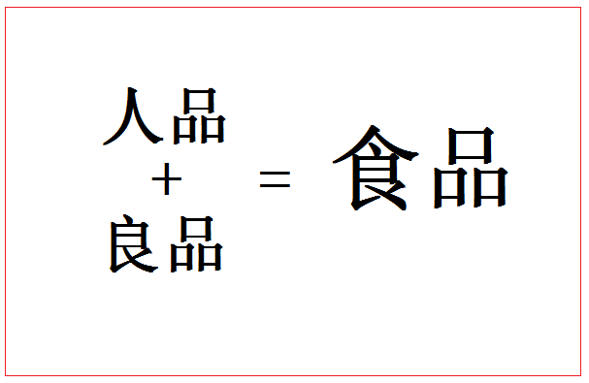
（1）请简要赏析这则公益广告的创意。（3分）

（2） 请根据本则广告的立意和所反映的现实问题，向有关部门提出切实有效的建议。（2分）

25.中国红十字会是我国政府官方组织的慈善机构，却因“郭美美事件，饱受讥议。下面是搜狐网对网民认捐态度的调查
态度 | 所占比例
我不会把钱拿去给郭美美们买奢侈品 | 66%
不会，善款支出运作方式不透明 | 16%
很厌恶派捐以及道德教化的募捐方式 | 8%
我不会通过任何机构捐款给灾区 | 7%
会，红会机构设置全，备灾救灾能力强 | <3%
（1）读了以上图表，你认为网友不愿捐款给红会的主要原因是：
____ 。（不超过15字）（2分）
（2）目前，红会急需做出哪些改变？
_

23、五省八市率先启动低碳试点工作
24、（1）用了拆字组合（把“食”拆成“人”“良”二字）的方法（2分；如果写用公式的形式，给1分），点出了食品安全第一要提高商家的“人品”，即道德和社会责任感；第二在于食材要用质量过关的“良品”（1分）。后面分析大意对即可
（2）严格执法和监督，保证食品各个环节的安全；规范和提高食品标准及市场准入制度。
25、善款监管不力，贪腐行为令人寒心。(2分) 明示善款运作细节(如果答“接受公众监督”“杜绝贪腐行为”也可)，改变募捐工作方式。(2分)

语言文字运用12分
21、以“风雨”为表达重点，辅以“小草”“树木”等景物，至少运用一种修辞方法，按下列要求分别扩写一段话，每段不少于30字。4分
（1）表现“喜悦”的心情。
（2）表现“忧愁”的心情。

22、仿照下面的表达方式和修辞手法，另写两个句子，形成排比句。4分
感激伤害你的人，因为他磨炼了你的心志；
感激绊倒你的人，因为他强化了你的双腿；
23.下面是某投资咨询公司的一则广告，本想写得有点文采，却有四处用词不得体。请将不得体的词语找出来并进行修改。4分
本公司欢迎各界朋友前来请教，我们将不吝赐教，在提供投资策略方面鼎力相助，并惠赠《实用投资指南》一册。
①将 改为 ；
②将 改为 ；
③将 改为 ；
④将 改为 。

语言表达（共12分，共3小题）
20．概括下面一段文字的主要意思，不超过30字。(4分)
综合外国媒体12月26日报道，美国国税局公布了《海外账户纳税法案》部分实施细则。根据规定，截至2011年12月31日，居住在美国境内、在海外拥有5万美元以上资产或者居住在美国境外、在海外拥有20万美元以上资产的美国公民都需要在2012年4月15日前向政府申报；藏匿海外资产拒不中报被视为有意逃税，一经查出会被处以高达5万美元的处罚，严重的还会被判刑。

21．请仿照下面的示例，继续以“书”为话题另写两句话，要求内容贴切，句式与示例相同。（4分）
书不是胭脂，却会使女人心颜常驻。
书不是棍棒，却会使孩子意志坚强。

22．仔细观察下面漫画回答问题（4分)
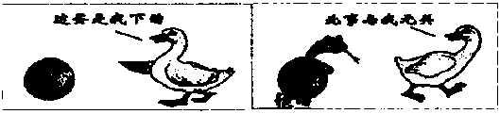
(1)用简洁的语言概括画面内容。（不超过30个字）
(2) 看了上面的漫画，你一定有很多感想，请写出你最想说的一句话。

